诺欧商学院
全球高级工商管理硕士（EMBA）

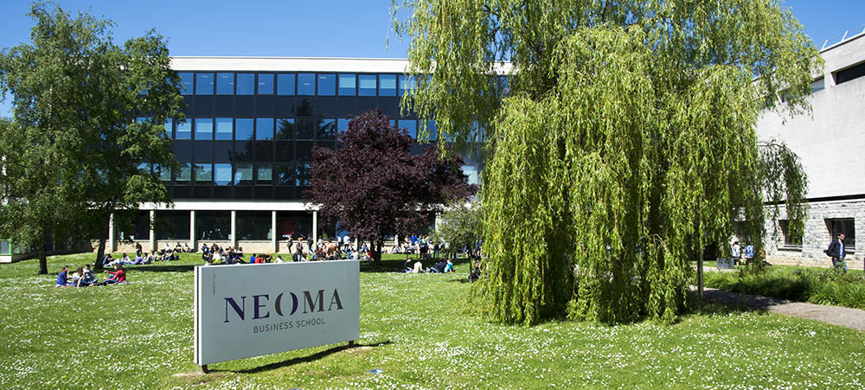

◢ 学校介绍
法国诺欧商学院（NEOMA Business School，或称“NEOMA商学院”）由世界著名的兰斯管理学院（Reims Management School-ESC Reims）和鲁昂高等商学院（Rouen Business School-ESC Rouen）于2013年合并而成，是法兰西精英教育系统大学校'Grandes Ecole'排名前十的高等商学院。鲁昂商学院成立于1871年 ，是历史上第二所成立的商学院。合并前两校均位列法国十大高商，以培养世界高级商业精英而闻名于世。合并后的法国诺欧商学院成为欧洲规模最大、研究实力最强的商学院之一。
诺欧商学院凭借美国商学院协会AACSB、欧洲质量改善系统EQUIS和英国工商管理硕士协会AMBA三大认证，跻身全球最顶尖的商学院行列，并成为企业的理想的合作伙伴。
作为一所世界知名的商学院，诺欧商学院与世界上300多所著名大学有教育合作关系，其中包括我国的北京大学、中国人民大学、清华大学、武汉大学、香港理工大学、澳门大学、台湾政治大学等 。
学校与几百家全球大型跨国企业建立有合作关系，帮助学生能够进入世界一流的企业，并发挥所长，锻炼自身能力。
在校学生超过9500人，来自于全球110个国家，57200名校友分布于世界90个国家和地区，170名专职教授，1000名企业客座教授。

◢ 院长寄语
学校实现长期发展的关键是坚实的传统与强大的创新思维。在当前复杂多变的社会环境中，诺欧商学院致力于培养精英人才，溯本创新，打造学员的卓越领导力与激励团队发展。诺欧商学院融合了两所大学，一所于1871年在鲁昂创办，另一所于1928年在兰斯创办。如今，我校拥有超过62300名校友，教职员工400余人，教授170人，其中国际教授占60%，在管理学与经济学等不同领域的发展中传播前沿知识。
全体商学院团队欢迎您加入我们的全球EMBA课程。

诺欧商学院院长 Delphine Manceau

◢ 权威认证

◢ 国际排名
• 2019年《金融时报》管理学硕士国际排名第43位
• 2019年《经济学人》全球管理学硕士项目第19位

◢ 诺欧商学院全球EMBA
诺欧商学院的全球EMBA项目是一个世界级的转型之旅，面向那些想要成为优秀领导者并在数字时代对社会产生影响的高潜质人士。极大的灵活性、丰富的国际化学习经验和对企业社会责任管理的高度关注，促使这个始于巴黎中心的全球性EMBA项目与众不同。
• 改变思维——建立一个360度的全球商业领袖网络
• 创造价值——为众多利益相关者和整个社会构建敏捷的Agile业务模型并创造价值
• 大胆创新——用创新和创造性的框架武装自己

◢ 师资团队（部分）
 | Prof. Sébastien LLEO  • 诺欧商学院金融系教授  定量金融学(CQF)证书导师，并任职CQF型研究所的指导委员会；主要研究领域包括投资管理，风险管理，资产定价，随机控制和随机分析，行为金融学和金融决策理论。 |  | Prof. Bruno Godey  • 诺欧商学院市场营销系主任  • 诺欧商学院营销学教授  主要研究领域是：奢侈品行业，社会化现象，消费者对奢侈品牌的忠诚度，消费者行为。定期在学术期刊上发表文章，并在国际会议上发表演讲。
 | Prof. Frédéric Nlemvo Ndonzuau  • 诺欧商学院战略与创业系主任  • 诺欧商学院战略与创业系教授  比利时政府部长的部门工作人员  欧洲商业天使委员会的前专家顾问  主要研究领域：国际企业家精神，企业家精神与区域发展 |  | Prof. Jennifer A. Harrison  • 法国诺欧商学院组织行为和人力资源管理教授  • 加拿大行政科学协会人力资源部主席  主要研究组织中的性别和多样性、积极情绪和异常行为。曾多次荣获国际评审奖，包括管理学会组织行为部的著名的杰出评论家奖

◢ 课程介绍
• 课程介绍
01 行为科学导论 | 12 Agile模型-业务形态与组织
02 管理经济学 | 13 供应链管理：灵活与效率
03 共享经济中的组织挑战 | 14 企业的社会责任，商业伦理与可持续发展
04 战略性国际人力资源管理 | 15 金融会计
05 管理金融学：基本原理 | 16 管理金融学：如何进行价值创造
06 战略管理和价值创造 | 17 市场模拟
07 价值创造的过渡与可持续发展 | 18 业务开发与大客户管理
08 数字化颠覆管理：大数据，人工智能和区块链 | 19 创业与创业精神
09 全球化思维：创业的格局 | 20 数据时代的客户导向营销
10 营销策略 | 21 创业创新与设计思维
11 数字时代的组织管理与设计
• 毕业设计项目
01 远程教学与企业参访 | -数据管理, 国际化管理
 | -数字化转型与变革管理
02 个人发展 | 03 弹性领导力

◢ 学制/学费
授课语言 | 英文+中文翻译
授课方式 | 面授课
学 制 | 18个月
学 费 | 25万人民币（学费包含课程费用及讲义费。）

◢ 入学申请
入学方式 | 1、免联考，面试入学
申请条件 | 1、本科学位或同等学历  2、5年以上专业工作经验  3、建议完成GMAT或塔格法师测试，但非强制性
申请资料 | 1、入学报名表（5000元报名费）  2、两封推荐信  3、学历证书  4、身份证或护照复印件  5、2寸电子照片  6、一份市场报告

◢ 毕业典礼
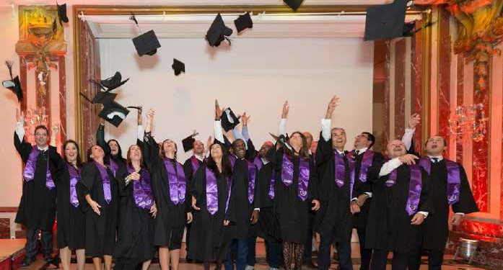
诺欧商学院EMBA

